  ΑΡΙΣΤΟΤΕΛΕΙΟ  ΠΑΝΕΠΙΣΤΗΜΙΟ  ΘΕΣΣΑΛΟΝΙΚΗΣ | 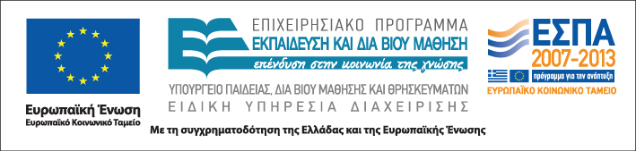

Δράση: Επιμόρφωση εκπαιδευτικών και μελών της εκπαιδευτικής κοινότητας
Υποδράση: Ενδοσχολική Επιμόρφωση, Επιστ.υπεύθυνη: Μαρία Λιακοπούλου

Διδασκαλία και διαπαιδαγώγηση στο πολυπολιτισμικό σχολείο



8 & 9 Ιουνίου 2011
(α΄ κύκλος)

14 & 15 Ιουνίου 2011
(β΄ κύκλος)

Γυμνάσιο Αμφιπαγιτών

Α’ ΚΥΚΛΟΣ

Τετάρτη 8 Ιουνίου

16.00-20.00 Σύγχρονες μέθοδοι διδασκαλίας με έμφαση
στην παραγωγή σχεδίων εργασίας στις
πολυπολιτισμικές τάξεις
(με διάλειμμα) Πηνελόπη Φωτίου, Σχολική Σύμβουλος

Πέμπτη 9 Ιουνίου

16.00-20.00 Σύγχρονες μέθοδοι διδασκαλίας με έμφαση
στην παραγωγή σχεδίων εργασίας στις
πολυπολιτισμικές τάξεις
(με διάλειμμα) Πηνελόπη Φωτίου, Σχολική Σύμβουλος

Δραστηριότητες των συμμετεχόντων

Β’ ΚΥΚΛΟΣ

Τρίτη 14 Ιουνίου

16.00-20.00 Διαπροσωπικές σχέσεις στη σχολική
μονάδα
(με διάλειμμα) Χάιδω Νάτση, Σχολική Σύμβουλος

Τετάρτη 15 Ιουνίου

16.00-19.45 Διαπροσωπικές σχέσεις στη σχολική
μονάδα
(με διάλειμμα) Χάιδω Νάτση, Σχολική Σύμβουλος

19.45-20.00 Αξιολόγηση του σεμιναρίου

Δραστηριότητες των συμμετεχόντων

